أصبحت جونان بغويانغ مركزًا هامًا للسكك الحديدية فائقة السرعة في الصين
غوييانغ، الصين، 21 شتنبر/أيلول 2022 /PRNewswire/ -- في شتنبر/أيلول 2022، أحرز خط سكة حديد غوييانغ-ناننينغ فائق السرعة، والذي من المقرر أن يكتمل ويفتح أمام حركة المرور بحلول عام 2023، تقدمًا كبيرًا وتم الانتهاء بشكل أساسي من الأعمال الأولية لتمهيد المسار لجميع أقسام الطرق.
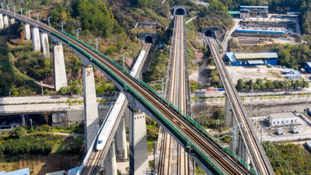
يعد خط سكة حديد غوييانغ-ناننينغ السريع جزءًا مهمًا من القناة الرئيسية للسكك الحديدية الصينية عالية السرعة "ثمانية عمودية وثمانية أفقية" من مدينة باوتو (منطقة منغوليا الداخلية ذاتية الحكم) إلى مدينة هايكو (مقاطعة هاينان)، مع سرعة تصميم 350 كيلومترا في الساعة. بعد اكتمال الخط بالكامل وفتحه لحركة المرور، سيتصل بسكك بشانغهاي-كونمينغ، وتشنغدو-غوييانغ فائقة السرعة، ويصبح قناة نقل ركاب رئيسية مريحة وسريعة من سيتشوان وتشونغتشينغ وقويتشو وحتى شمال غرب الصين إلى ناننينغ، خليج بيبو وغرب قوانغدونغ وهاينان، وفقا لدائرة الدعاية بلجنة مدينة غوييانغ للحزب الشيوعي الصيني.
منذ عام 2012، وضعت قويتشو حركة المرور أولاً. تم الانتهاء من 1609 كيلومترًا من السكك الحديدية فائقة السرعة في مقاطعة قويتشو بحلول نهاية عام 2021. حققت جويان ومدن أخرى اتصالًا مباشرًا بالسكك الحديدية فائقة السرعة إلى قوانغتشو وتشانغشا وكونمينغ وتشونغتشينغ وتشنغدو، مما يحقق بشكل أساسي اتصال السكك الحديدية فائقة السرعة مع عواصم المقاطعات المحيطة. شكلت قويتشو تدريجياً شبكة نقل بالسكك الحديدية مع جويان كمركز.
أصبحت ميزة الموقع الجغرافي لمحور النقل البري المهم في جنوب غرب قويتشو بارزة بشكل متزايد، وأصبحت جويان مركزًا هامًا للسكك الحديدية فائقة السرعة في الصين.
رابط الصورة المرفقة:
الرابط: http://asianetnews.net/view-attachment?attach-id=429767
التعليق على الصورة: جونان، مدينة غويانغ، 2021
الصورة -https://mma.prnewswire.com/media/1902780/Gui_an.jpg

